最详细的Excel模块openpyxl教程-单元格操作详解

在以前的推文中，我们介绍了操作Excel的模块openpyxl的入门知识，相关推文可以从本公众号的底部相关菜单获取。接下来的推文我们来学习一下openpyxl这个python模块中的其他知识，本次推文我们来学习一下单元格（cell）操作的相关知识。

读取和设置单元格内容
上篇关于openpyxl的推文中我们介绍了一些基础的操作，也包含了读取和设置单元格内容的操作。我们先复习一下，假设现在有一个“cell_operation.xlsx”文件，文件中的数据如下：
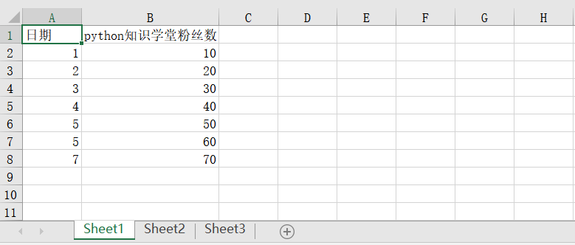

我们来进行读取和设置单元格内容的操作：
from openpyxl import *
wb = load_workbook('cell_operation.xlsx')
ws = wb['Sheet1']
cell_value_1 = ws.cell(column=1, row=1).value
set_value_1 = ws.cell(column=1, row=9).value = 8
set_value_2 = ws.cell(column=1, row=10).value = '9'
print('cell_value_1:',cell_value_1)
wb.save('cell_operation.xlsx')
wb.close()

第四行到第六行代码是读取和设置单元格的操作，其中第四行代码为读取该单元格的内容，第五到第六行代码是用来设置单元格内容的，运行后Excel文件的结果如下：
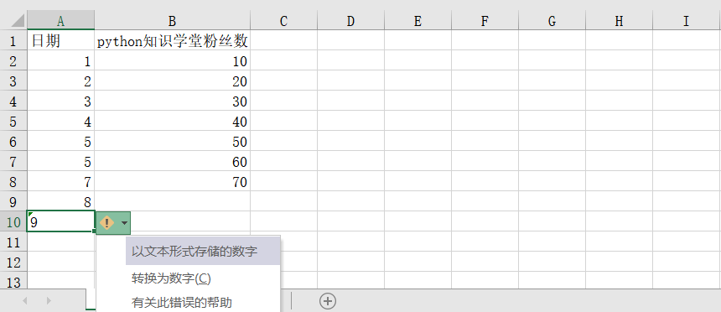
我们可以看到单元格A10中的数据是文本格式的，这第五行代码设置值的时候是一致的。
现在，我们还有一种方式的进行设置：
ws.cell(column=2, row=9, value="{0}".format(get_column_letter(1)))

这个方式设置的结果是B9单元格被设置了文本“A”。也就是说函数get_column_letter将对应的数字转为字母letter，也就是单元格列字母，当然还有一种方式也可以进行设置，使用ASCII值进行获取：
letter = chr(i + 65) # 由ASCII值获得对应的列字母

设置超链接：超链接设置也十分常用，比如在C3单元格进行设置一个超链接：
ws.cell(3,3).hyperlink = 'www.baidu.com'

接下来我们查看一个单元格常见的属性值看看：
print(ws.cell(column=2, row=9).column_letter)
print(ws.cell(column=2, row=9).coordinate)
print(ws.cell(column=2, row=9).col_idx)
print(ws.cell(column=2, row=9).encoding)
print(ws.cell(column=2, row=9).offset)
print(ws.cell(column=2, row=9).is_date)
print(ws.cell(column=2, row=9).data_type)

输出结果为：
B
B9
2
utf-8
<bound method Cell.offset of <Cell 'Sheet1'.B9>>
False
s
上述代码的输出我这里就不再进行解释了。输出的结果是一些Cell的属性，除了这些属性还有一些其他的属性如：
cell.has_style、cell.style、cell.style_id、cell.font、cell.alignment
cell.border、cell.fill、cell.number_format、cell.hyperlink
具体的这些属性的实现和意义大家可以在openpyxl中的Cell类中找到相应的解释。
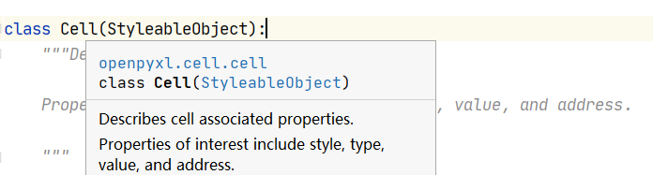

上述就是一些常见的属性值，大家在工程中没有找到自己想要的就去源码类中人去寻找，后面的例子中也会使用到这些属性值，到时候我们可以在稍介绍一些。

注：在cell的方法中，有一个read_only类。如：
from openpyxl.cell import read_only
s_value = read_only.ReadOnlyCell( 'Sheet1', row=2, column=2, value=3, data_type='n')
print(s_value.value)
print(s_value.internal_value)
很显然这是只读模式下使用的，那么上述代码输出什么大家自己研究。

设置单元格宽度和高度
在实际的工作中，有时候我们需要对单元格的大小（即高度和宽度进行设置）。那么这个该怎么实现呢？假设现在我们需要对单元格的宽度和高度进行调整，调整的方式如下：我们以A1单元格为例：
# 调整列宽
ws.column_dimensions['A'].width = 20.0
# 调整行高
ws.row_dimensions[1].height = 40

这种设置还是非常简单的也是非常常见的。如果我们需要对不同的单元格进行设置我们使用for循环就可以了。

那么自适应的单元格该怎么设置呢？
关于这个自适应的单元格size的设置，本人没有找到可以直接使用的API，但是想到一个大概的方法：遍历列，找到最长的字符串，然后据此设置列的宽。这里我也正好给大家分享一个stackoverflow.com上一位开发者提供的代码：

def adjust_column_dimension(ws, min_row, min_col, max_col):
column_widths = []
for i, col in enumerate(ws.iter_cols(min_col=min_col, max_col=max_col, min_row=min_row)):
for cell in col:
value = cell.value
if value is not None:
if isinstance(value, str) is False:
value = str(value)
try:
column_widths[i] = max(column_widths[i], len(value))
except IndexError:
column_widths.append(len(value))
for i, width in enumerate(column_widths):
col_name = get_column_letter(min_col + i)
value = column_widths[i] + 2
ws.column_dimensions[col_name].width = value
# 使用
adjust_column_dimension(ws, 1,1, ws.max_column)

稍微解释一下代码里面为什么使用了一个try-except呢？这个问题也比较简单，那么也留给大家思考咯！

合并单元格
合并单元格在日常中也是非常常见的，合并单元格有两种方式：
ws.merge_cells("A1:B1")
ws.merge_cells(start_column=3,end_column=5,start_row=3,end_row=5)
print(ws.merged_cells)
# A1:B1 C3:E5
print(ws.merged_cell_ranges)
# [<MergedCellRange A1:B1>, <MergedCellRange C3:E5>]

第一行代码直接使用单元格样式指出需要合并的单元格，第二行代码则是使用行列的方式来指明需要合并的单元格，第三行代码输出我们已经合并的单元格:A1:B1 C3:E5。第四行代码输出我们已经合并的单元格所组成的列表。

单元格样式设置
单元格常见的样式设置主要为：Font 字体、Side 边线、Border 边框、PatternFill 填充、Aignment 对齐的设置。

假设我们的数据样例为：
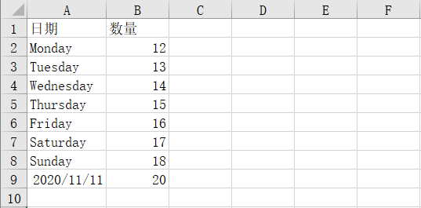

（一）接下来我们来进行Font的设置，代码如下
from openpyxl import*
from openpyxl.styles import PatternFill, Font, Alignment, Border, Side
wbook = load_workbook("cell_property_sets.xlsx")
wsheet = wbook['Sheet1']
font = Font(name='微软雅黑',
size=11,
color='FF000000',
bold=True,
italic=True,
vertAlign='baseline',
underline='double',
strike=False)
wsheet['A2'].font = font
wbook.save("cell_property_sets.xlsx")
wbook.close()

设置后的结果如下，显然单元格A2被设置为我们想要设置的值，上述代码的设置的一些含义或属性为：字体名称、字体大小、字体颜色、加粗、斜体、垂直对齐方式、下划线、删除线。
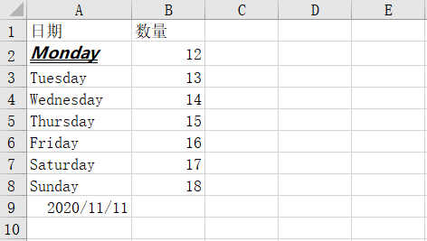

（二）接下来我们来进行Border和Side的设置，代码如下：
from openpyxl import*
from openpyxl.styles import PatternFill, Font, Alignment, Border, Side
wbook = load_workbook("cell_property_sets.xlsx")
wsheet = wbook['Sheet1']
side_type = Side(border_style='mediumDashDot',color='FF000000')
border = Border(left=side_type,
right=side_type,
top=side_type,
bottom=side_type,
diagonal=side_type,
diagonal_direction=30,
outline=side_type,
vertical=side_type,
horizontal=side_type
)
wsheet['A3'].border = border
wbook.save("cell_property_sets.xlsx")
wbook.close()

A3单元格设置后的样式如下：
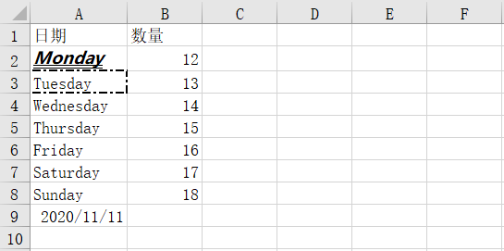
其中属性值border_style的值在源代码中给出了以下几种，大家可以试验以下，看看设置不同的值会有什么样的效果。

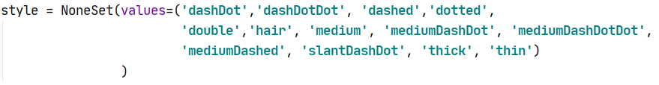

（三）接下来我们来进行PatternFill填充的设置，代码如下：
from openpyxl import*
from openpyxl.styles import PatternFill, Font, Alignment, Border, Side
wbook = load_workbook("cell_property_sets.xlsx")
wsheet = wbook['Sheet1']
fill = PatternFill(fill_type = 'darkDown',start_color='A6DA70D6',end_color='000000')
wsheet['A4'].fill = fill
wbook.save("cell_property_sets.xlsx")
wbook.close()

设置结果如下：
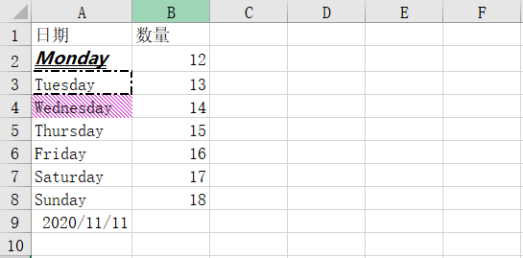
这里有一些说明：
首先是参数fill_type，这个参数是填充的类型，openpyxl提供了以下几种属性。
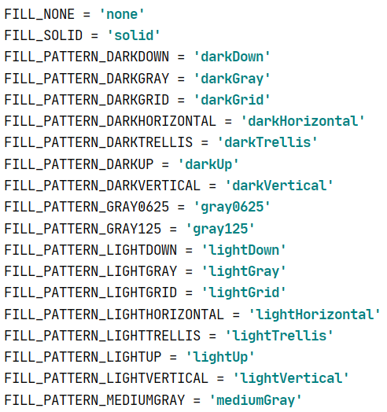

值的注意的是如果fill_type为None，则后续的参数都是不生效的。另外start_color代表前景色，这些颜色都是十六进制的aRGB颜色，a代表透明度。如果想要纯色填充的话可以就可以使用用fill_type = solid，然后使用前景色就可以了。

为方便大家使用颜色填充，这里对颜色的选择做出一个小的说明：
首先十六进制颜色码大家可以直接搜索相关的网站（或百度）就可以获取到，比如以下这个网页链接：https://www.sioe.cn/yingyong/yanse-rgb-16/。然后透明度怎么设置呢？这给出一个表：（透明度和对应的值，其中100%为完全不透明）

100% — FF 95% — F2 90% — E6 85% — D9
80% — CC 75% — BF 70% — B3 65% — A6
60% — 99 55% — 8C 50% — 80 45% — 73
40% — 66 35% — 59 30% — 4D 25% — 40
20% — 33 15% — 26 10% — 1A 5% — 0D
0% — 00

假设现在我们有一个DA70D6十六进制颜色码，在其头部拼上一个透明度如B3，则这个aRGB颜色的值为：B3DA70D6。还是很简单的。

（四）接下来我们来进行Aignment 填充的设置，代码如下：
from openpyxl import*
from openpyxl.styles import PatternFill, Font, Alignment, Border, Side
wbook = load_workbook("cell_property_sets.xlsx")
wsheet = wbook['Sheet1']
align = Alignment(horizontal='center',vertical='center',text_rotation=0,wrap_text=True,shrink_to_fit=True,indent=0)
wsheet['A6'].alignment = align
wbook.save("cell_property_sets.xlsx")
wbook.close()

参数说明：
# Horizontal:水平方向，左对齐left，居中center对齐和右对齐right可选。
# Vertical:垂直方向，有居中center，靠上top，靠下bottom，两端对齐justify等可选。
# text_rotation:文本旋转度。
# wrap_text:自动换行
# Indent:缩进。

注：单元格的属性是可以复制的，如：
from openpyxl.styles import Font
fsheet1 = Font(name='Arial', size=10)
# 复制时指定字体为“微软雅黑”，其他属性来自fsheet1
fsheet2 = fsheet1.copy(name="微软雅黑")

- 接下来我们来进行单元格数字格式设置，代码如下：
单元格的数字格式也是常见的，大家可以在openpyxl中的numbers.py文件中找到数字的格式，这里贴一些：
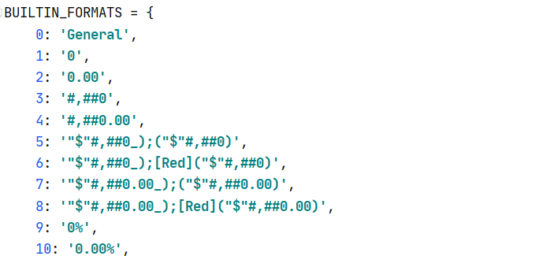

from openpyxl import*
from openpyxl.styles import PatternFill, Font, Alignment, Border, Side
wbook = load_workbook("cell_property_sets.xlsx")
wsheet = wbook['Sheet1']
wsheet['A9'].number_format = 'd-mmm-yy'
wbook.save("cell_property_sets.xlsx")
wbook.close()

设置结果：
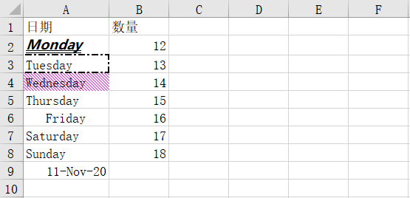

总结
以上就是本次的推文，推文介绍的内容比较简单，大家跟着学习的时候最好也跟着实践一下。后期我们将继续介绍其他方面的知识。比如在Excel中使用公式，进行表格的数据的过滤等操作。大家在学习的时候有什么疑问，也欢迎在评论区留言。

https://blog.csdn.net/weixin_41546513/article/details/109555832

https://blog.csdn.net/baidu_41743195/article/details/103001210?utm_medium=distribute.pc_aggpage_search_result.none-task-blog-2~all~sobaiduend~default-2-103001210.nonecase&utm_term=openpyxl%20%E5%88%97%E5%AE%BD%E8%87%AA%E9%80%82%E5%BA%94&spm=1000.2123.3001.4430

